 | ФИО
 | Карточка 1
 | №1 | отв
1 | 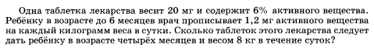
2 | 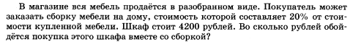
3 | 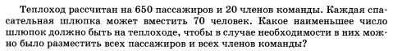
4 | 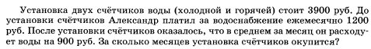
5 | 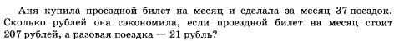
 | №3
1 | 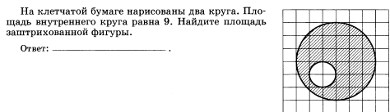
2 | 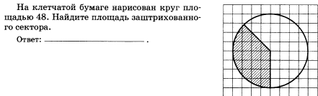
3 | 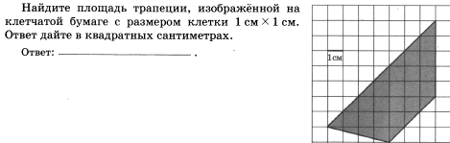
4 | 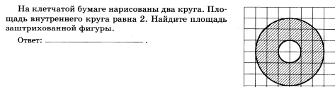
5 | 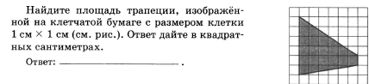
 | №4
1
2
3 | 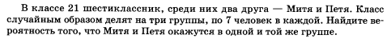
4
5
 | №5
1 | 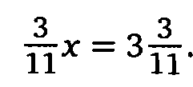
2 | 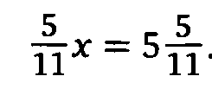
3
4 | 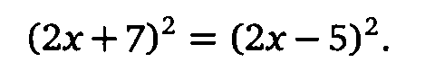
5 | 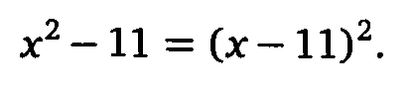
 | №6
1 | 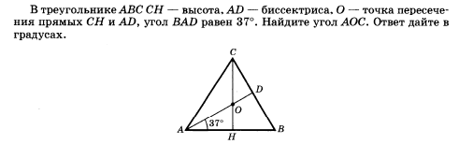
2 | 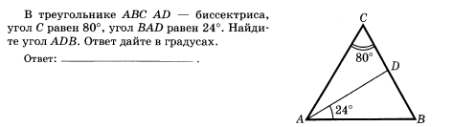
3 | 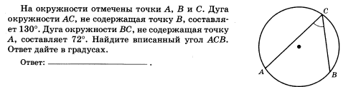
4 | 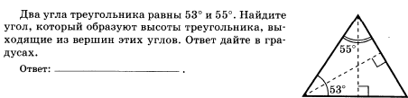
5 | 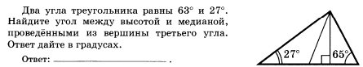
 | №9
1 | 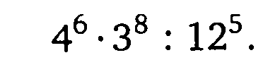
2 | 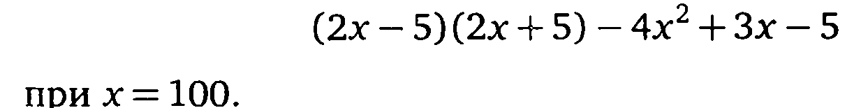
3
4 | 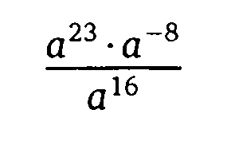
5 | 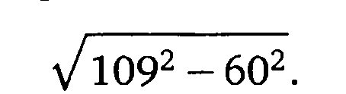
 | №11
1 | 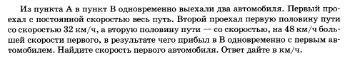
2 | 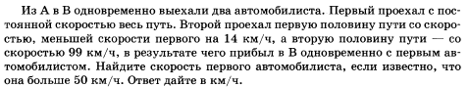
3 | 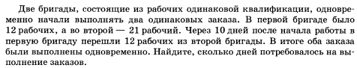
4 | 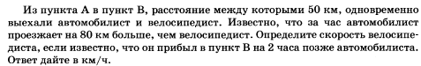
5 | 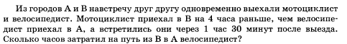

Ответы к №1
№1 | 3 | 4 | 5 | 6 | №9 | 11
8 | 72 | 0,125 | 12 | 127 | 108 | 48
5040 | 18 | 0,375 | 12 | 104 | 270 | 77
10 | 25 | 0,3 | -0,5 | 79 | 7 | 16
13 | 16 | 0,25 |  | 72 | 25 | 20
570 | 21 | 0,25 |  | 36 | 91 | 6

Карточка №
№1
1
2
3
4
5
№3
1
2
3
4
5
1
2
3
4
5
№6
1
2
3
4
5
№9
1
2
3
4
5
№11
1
2
3
4
5

Карточка №
№1
1
2
3
4
5
№3
1
2
3
4
5
1
2
3
4
5
№6
1
2
3
4
5
№9
1
2
3
4
5
№11
1
2
3
4
5

Карточка №
№1
1
2
3
4
5
№3
1
2
3
4
5
1
2
3
4
5
№6
1
2
3
4
5
№9
1
2
3
4
5
№11
1
2
3
4
5

